**МБУК ВР «МЦБ» им. М. В. Наумова**

**Отдел Обслуживания**

**«Писатели-юбиляры 2017г.»**

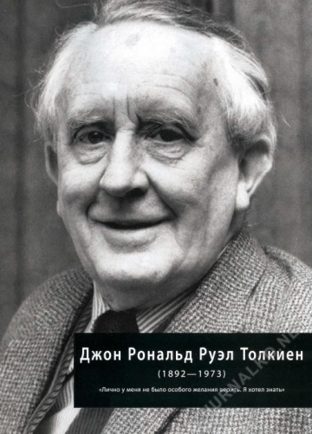



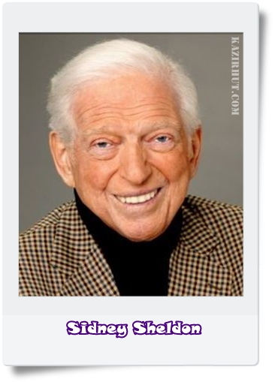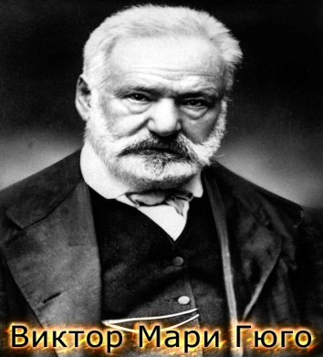

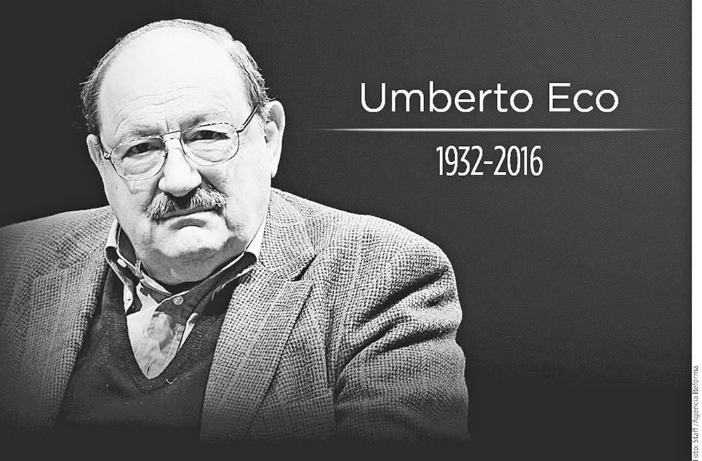

**подготовил: библиотекарь**

**Отдела обслуживания**

**Матусевич Н. Б.**

**ст. Романовская**

**2016г.**

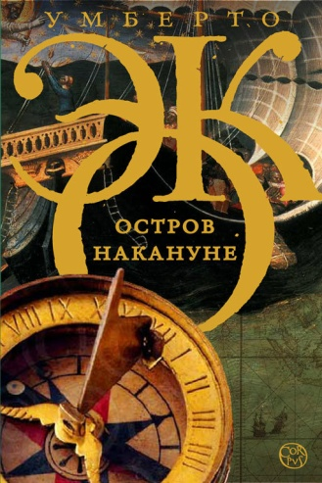 **Эко,У.**

Остров накануне [Текст] : роман /Умберто Эко; пер.с итал., пред. Е. Костюкович - М.: Астрель; CORPUS, 2012.-576 с.

Знаменитый роман «Имя розы» (1980) итальянского историка, профессора семиотики и эстетики Умберто Эко – о свободе, роман «Маятник Фуко» (1988), закрепивший славу автора, – о необходимости контролировать свободу здравым смыслом, логикой, совестью. Оба дебютных шедевра Эко при их триллерной занимательности – явно философские книги. Тем более глубокое философское содержание у третьего романа «Остров накануне» (1995). Это бурная повесть о жизни и смерти с героем, напоминающим Робинзона Крузо, только выброшенным не на необитаемый остров, а на необитаемый корабль. Борьба его за выживание поэтична, книга наполнена образами из великой живописи, музыки, литературы, в ней полно сюрпризов для догадливых читателей. Необычные и сильные характеры дартаньяновского времени, грустный смех носатого Сирано и философия Декарта – все в одном сюжете, напоминающем новомодный компьютерный квест.

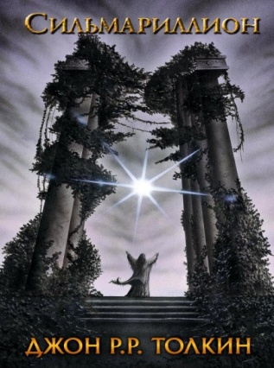**Толкин, Дж. Р.Р.**

Сильмариллион [Текст]: фант. роман/ Дж.Р.Р.Толкин; пер с англ. Н. Эстель.- М.: АСТ; АСТ МОСКВА, 2009.-428,[4]c.

Перед вами – «Сильмариллион». Книга о первых Эпохах Средиземья. Книга, в которой поведана не только история великой войны меж Светом и Тьмою, тысячелетия сотрясавшей величайший мир за всю историю жанра фэнтези, но и предыстория Колец Всевластья - Колец, путь которых по Средиземью еще только начинается...

Вы читали `Властелина Колец`? Тогда читайте его предысторию!..

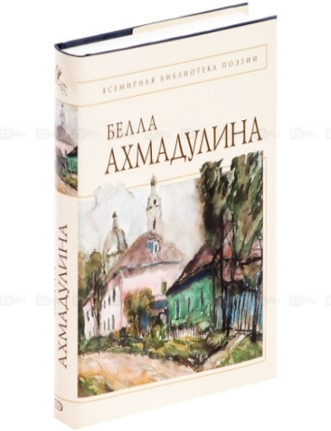**Ахмадулина Б.**

Стихотворения [Текст]/Белла Ахмадулина; сост. Б.Мессерер.-М.: Эксмо, 2008.- 480с. - (Всемирная библиотека поэзии).

Белла Ахмадулина — один из самых известных современных поэтов, она достойный продолжатель традиций великой русской литературы и создатель самобытной и неповторимой лирической системы. Ее имя стало знаковым уже в 1960-е годы. Для многих современников Ахмадулина по-прежнему воплощение поэзии и женственности, знак принадлежности к высокой литературе, где «нерасторжимы словесность и совесть».

** Шелдон. С.**

Звезды светят вниз [Текст]: роман/ Сидни Шелдон; пер. с англ.

Ю.Г. Кирьяка. - М.: АСТ; АСТ Москва,2008.- 379,[5]с.

Лара Камерон – само воплощение «американской мечты». Еще вчера у нее не было ни цента, а сегодня она – королева строительной империи, одна из самых богатых и красивых женщин страны, законодательница мод.  
Она всего добивается сама. Она привыкла получать все, что хочет, – любой ценой. Люди для нее – только пешки в продуманной игре, а выигрыш – многомиллионные контракты, мировая известность и любимый мужчина – даже если он пока об этом не догадывается...

** Рождественский Р. И.**

Мгновения, мгновения, мгновения…[Текст]/ Р.И. Рождественский. - М.: Эксмо,2014.-352с. – (Золотая серия поэзии).

Роберт Рождественский родился поэтом. Его интонацию не спутаешь ни с какой другой. В шестидесятые годы, когда поэзия вырвалась на площади и стадионы, он заявил о себе громко, ершисто, обращаясь к своим сверстникам, "парням с поднятыми воротниками", таким же, как и он сам. А потом был "Реквием", и лирика, и пронзительные последние стихи. И, конечно, песни - они звучали по радио, их пела вся страна, они становились лейтмотивом наших любимых картин. Достаточно вспомнить хотя бы это: «Не думай о секундах свысока…».Роберт Рождественский, поэт и человек, предстает перед нами со страниц этой книги.

**Апдайк Дж.**

Кролик, беги [Текст]: романы, повести/ Дж. Апдайк; пер. с англ. И. Бернштейн. - СПб.: Азбука-классика, 2005.-928с.

В этом томе представлены самые известные произведения классика американской литературы Джона Апдайка. В них в полной мере проявилась столь характерная для писателя литературная техника, раскрылись его стилевые богатства и умение передать психологию своих героев. Все произведения Апдайка даны в наиболее популярных переводах.